Use Case :

La page de la bande annonce devra comporter divers informations tel que le résumé et autres

Système de tri par ordre alphabétique, par catégorie, par date ou par durée du film

Barre de recherche pour cherche une bande annonce d’un film en particulier

Utiliser une page pour toutes les bandes annonces ( le contenu sera modifier via la base de donnée )

L’appli doit avoir un petit CSS de mise en page

Permet de visionner des bandes annonces de films

L’application web doit pouvoir ajouter, modifier ou supprimer du contenu dans la base de donnée ( création et suppression de compte )

Diagramme exigences :

MCD :

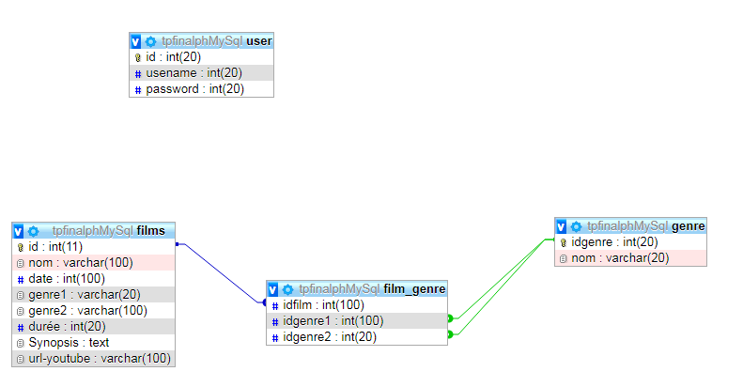

Répartition :

Marrocchi : Programmation du site web Laridant : Mise en place de la BDD